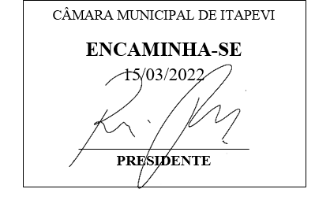**Indicação Nº 1205/2022**

**Súmula:** - Solicita providências do Executivo, junto a Secretaria de Infraestrutura e Serviços Urbanos, para que seja providenciada a limpeza e manutenção da calçada na Avenida Cesário de Abreu, no Bairro dos Abreus, próximo ao Centro de Vivência do Idoso.

INDICO à Mesa, na forma regimental vigente, seja oficiado ao Excelentíssimo Senhor Igor Soares Ebert, Prefeito Municipal, para que interceda junto à Secretaria de Infraestrutura e Serviços Urbanos, para que seja providenciada a limpeza e manutenção da calçada na Avenida Cesário de Abreu, no Bairro dos Abreus, próximo ao Centro de Vivência do Idoso.

**Justificativa**

Senhor Presidente: -

Senhores Vereadores: -

Senhoras Vereadoras: -

Trata-se de uma solicitação da comunidade visando a segurança dos moradores desta região e dos idosos usuários do Centro de Vivência do Idoso. A calçada está com entulho, mato crescendo e barro. Isso prejudica o trânsito dos pedestres, pois, para não se machucarem nesse lugar, acabam tendo que andar na rua, correndo o risco de serem atropelados. E por ser ao lado do Centro de Vivência do Idoso, aumenta o risco destes senhores e senhoras que podem se machucar, cair e até mesmo fraturar algum osso pelas más condições da calçada.

A limpeza também é necessária para que não haja a proliferação de animais peçonhentos, roedores e outros tipos de pragas que possam acometer a saúde destas pessoas.

Aguardamos um retorno, certos da costumeira de Vossa Senhoria, aproveitamos a oportunidade para renovar meus protestos de estima e consideração.

Desde já agradeço e conto com a compreensão de Vossa Senhoria.

Sala das Sessões Bemvindo Moreira Nery, 07 de março de 2022.

